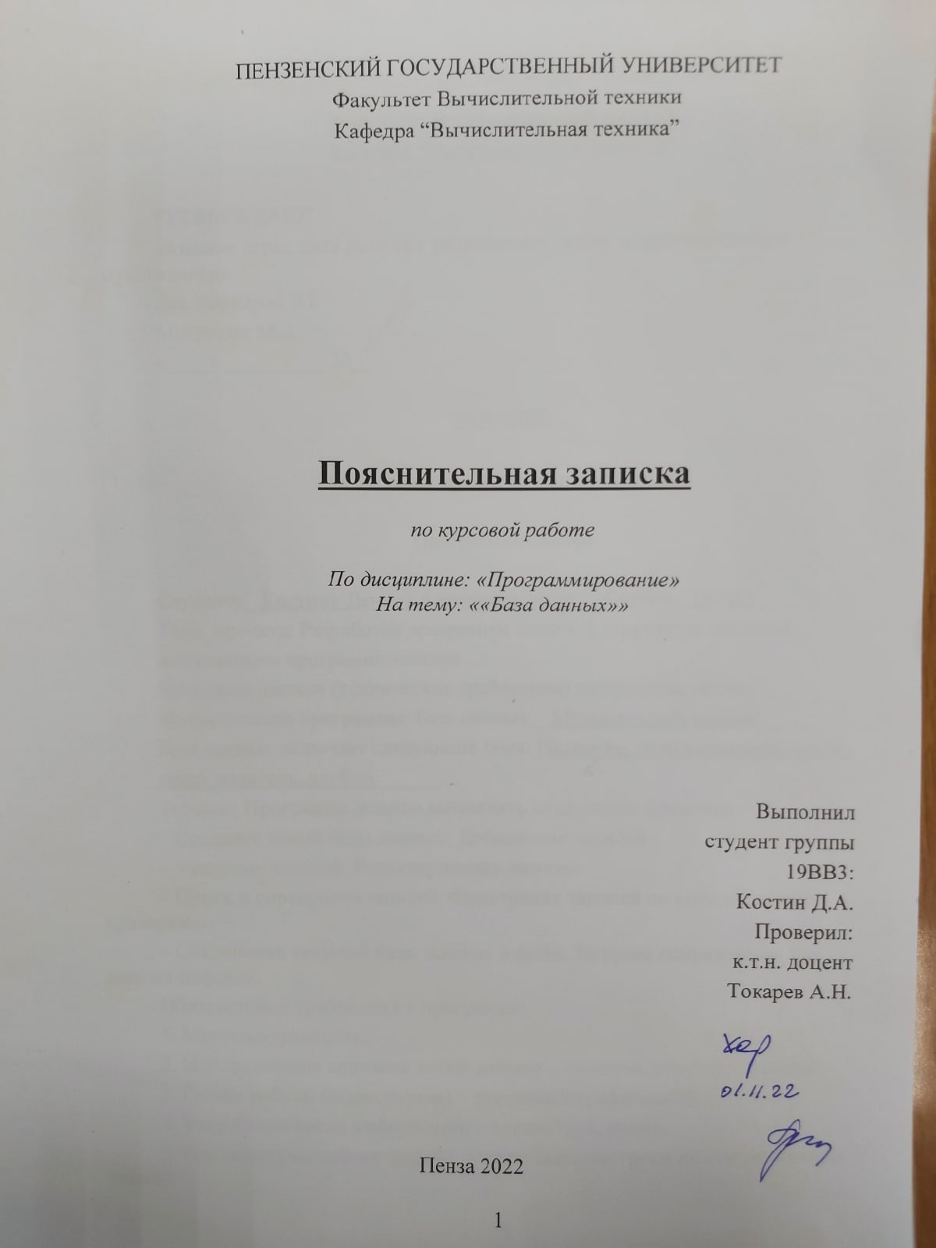
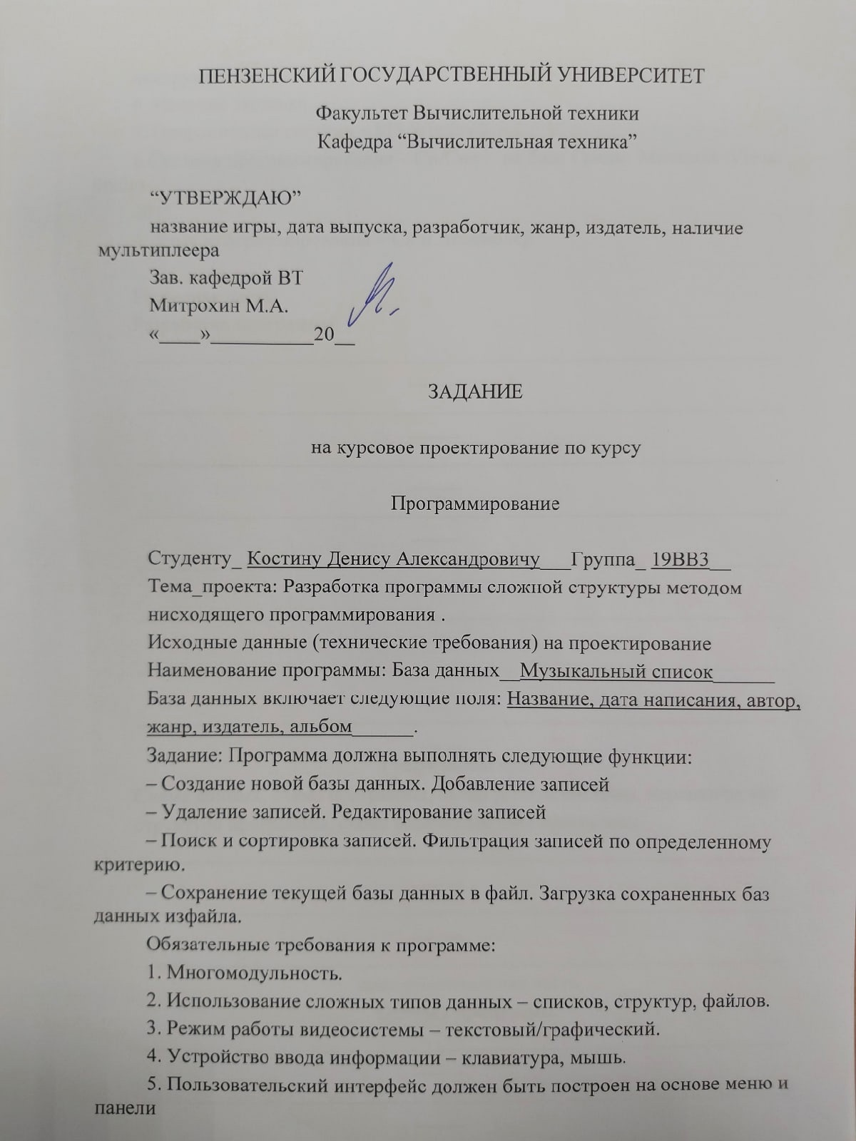
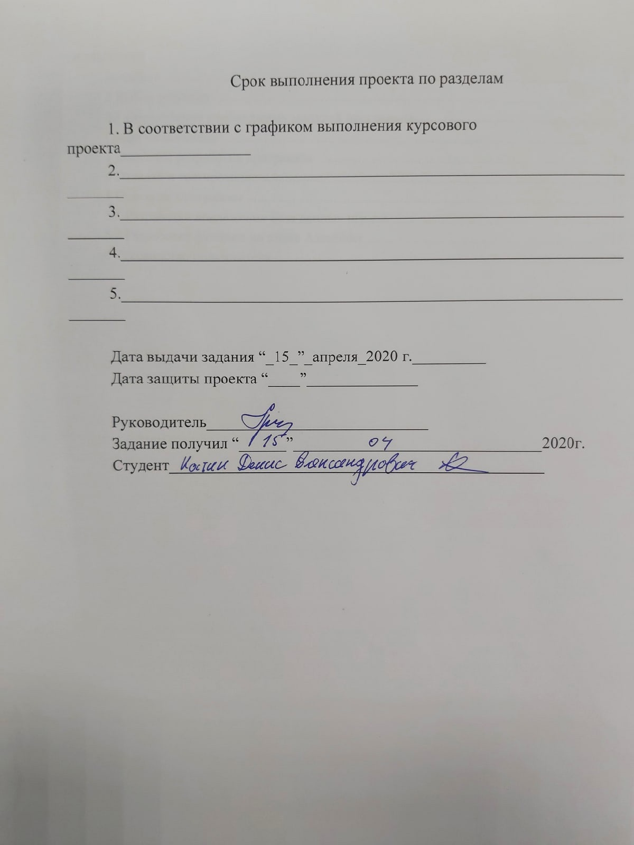
ПЕНЗЕНСКИЙ ГОСУДАРСТВЕННЫЙ УНИВЕРСИТЕТ
Факультет Вычислительной техники
Кафедра “Вычислительная техника”

Пояснительная записка

по курсовой работе

По дисциплине: «Программирование»
На тему: ««База данных»»

Выполнил
студент группы
19ВВ3:
Костин Д.А.
Проверил:
к.т.н. доцент
Токарев А.Н.

Пенза 2022
ПЕНЗЕНСКИЙ ГОСУДАРСТВЕННЫЙ УНИВЕРСИТЕТ
Факультет Вычислительной техники
Кафедра “Вычислительная техника”

“УТВЕРЖДАЮ”
название игры, дата выпуска, разработчик, жанр, издатель, наличие мультиплеера
Зав. кафедрой ВТ
Митрохин М.А.
«____»__________20__

ЗАДАНИЕ

на курсовое проектирование по курсу

Программирование

Студенту_ Костину Денису Александровичу___Группа_ 19ВВ3__
Тема_проекта: Разработка программы сложной структуры методом
нисходящего программирования .
Исходные данные (технические требования) на проектирование
Наименование программы: База данных__Музыкальный список______
База данных включает следующие поля: Название, дата написания, автор,
жанр, издатель, альбом______.
Задание: Программа должна выполнять следующие функции:
– Создание новой базы данных. Добавление записей
– Удаление записей. Редактирование записей
– Поиск и сортировка записей. Фильтрация записей по определенному критерию.
– Сохранение текущей базы данных в файл. Загрузка сохраненных баз данных изфайла.
Обязательные требования к программе:
1. Многомодульность.
2. Использование сложных типов данных – списков, структур, файлов.
3. Режим работы видеосистемы – текстовый/графический.
4. Устройство ввода информации – клавиатура, мышь.
5. Пользовательский интерфейс должен быть построен на основе меню и панели
инструментов.
6. Наличие заставки.
7. Операционная система – MS Windows
8.Система программирования – Си/Си++ на базе Среды Microsoft Visual Studio
2015.
9. Язык программирования – Си и Ассемблер

Расчетная часть
Разработка программы
____________________________________________________________________
____________________________________________________________________
____________________________________________________________________
____________________________________________________________________
____________________________________________________________________
____________________________________________________________________
____________________________________________________________________
____________________________________________________________________
Графическая часть
Схема данных, схема программы, схема работы системы, иерархическая
структура программы, схема взаимодействия программы.
____________________________________________________________________
____________________________________________________________________
______________________________________________________________
Экспериментальная часть
Отладка программы
____________________________________________________________________
____________________________________________________________________

Срок выполнения проекта по разделам

1. В соответствии с графиком выполнения курсового проекта________________
2._____________________________________________________________________
3._____________________________________________________________________
4._____________________________________________________________________
5._____________________________________________________________________

Дата выдачи задания “_15_”_апреля_2020 г._________
Дата защиты проекта “____”______________

Руководитель____________________________
Задание получил “______”_______________________________2020г.
Студент_______________________________________________

Оглавление
Введение 6
2 Выбор решения 9
2.1 Определение необходимых модулей программы. 9
Графическая схема: 11
3 Описание разработки программы 12
4 Отладка и тестирование 14
5 Описание программы 15
5.1 Разработка приложения База данных игр.exe 15
5.2 Разработка функции на языке Assembler 15
6 Руководство пользователя 23

Введение
К настоящему времени человечеством накоплено поистине гигантское количество информации об объектах и явлениях. Но эта информация не лежит мертвым грузом, она хранится в электронном виде и используется в базах данных.
На вопрос, что такое база данных, информатика дает очень четкий ответ.
Базой данных (БД) называется совокупность материалов, которые систематизированы таким образом, чтобы их было легко найти и обработать с помощью ПК или другой ЭВМ (электронно-вычислительной машины). Под материалами может пониматься все, что угодно: статьи, различные документы, отчеты и т.д.
Система управления базами данных (СУБД) — это совокупность языковых и программных средств, обеспечивающих создание, использование и ведение базы данных.
Исходя из этих определений, нетрудно догадаться, для чего нужна база данных для ПК. Различные БД используются для систематизации и хранения большого количества однотипных документов и быстрого доступа к ним. Помните, когда вы раньше приходили в какую-нибудь крупную библиотеку, сколько времени у библиотекаря занимало нахождение интересующей вас книги? А ведь не всегда можно сразу даже вспомнить, есть ли какой-то материал в картотеке. Теперь эта проблема решена. Достаточно открыть на своем компьютере интересующую БД и набрать в поиске интересующее название. Быстрое нахождение и обработка интересующей информации из списка - вот для чего предназначена база данных и программы, оперирующие различными БД.
История возникновения и развития технологий баз данных может рассматриваться как в широком, так и в узком аспекте.
В широком смысле понятие истории баз данных обобщается до истории любых средств, с помощью которых человечество хранило и обрабатывало данные. В таком контексте упоминаются, например, средства учёта царской казны и налогов в древнем Шумере (4000 г. до н. э.), узелковая письменность инков — кипу, клинописи,содержащие документы Ассирийского царства.
История баз данных в узком смысле рассматривает базы данных в традиционном (современном) понимании. Эта история начинается с 1955 года, когда появилось программируемое оборудование обработки записей. Программное обеспечение этого времени поддерживало модель обработки записей на основе файлов. Для хранения данных использовались перфокарты.
Оперативные сетевые базы данных появились в середине 1960-х. Операции над оперативными базами данных обрабатывались в интерактивном режиме с помощью терминалов. Простые индексно-последовательные организации записей быстро развились к более мощной модели записей, ориентированной на наборы.
В это же время в сообществе баз данных COBOL была проработана концепция схем баз данных и концепция независимости данных.
Следующий важный этап связан с появлением в начале 1970-х реляционной модели данных, благодаря работам Эдгара Ф. Кодда. Работы Кодда открыли путь к тесной связи прикладной технологии баз данных с математикой и логикой.

1 Постановка задачи

Необходимо разработать программу – базу данных «Аудиотека». Программа содержит следующие поля: Название, жанр, год, автор, альбом ииздатель.
Программа должна позволить создать и сохранить базу данных, добавлять и удалять записи, осуществлять поиск и сортировку элементов. Для реализации этих требований нужно разработать интуитивно понятный интерфейс пользователя и определить названия пунктов в меню. Необходимо разработать алгоритм функционирования меню и обработки событий клавиатуры в консоли. Важно продумать структуру работы программы и механизм взаимодействия входящих в нее функций.
Многомодульность программы. Необходимо поделить программу на логические модули. Это повысит расширяемость, упростит возможность редактирования программы и исправления возникающих ошибок при отладке или тестировании программы.
Использование сложных типов данных – массивов, структур, файлов. Необходимо изучить базовые и сложные типы данных. Это необходимо для структуризации программы. Важно изучить работу с файлами. Это необходимо для возможности сохранения базы данных в файл и дальнейшего считывания из него.
Устройство ввода информации – клавиатура или мышь. Необходимо научиться анализировать события, возникающие от работы с клавиатурой или мышью. Необходимо однозначно идентифицировать и выполнять те или иные действия в зависимости от действий пользователя.
Пользовательский интерфейс должен быть построен на основе меню и панели инструментов. Необходимо изучить приемы программирования меню. Это нужно для создания интуитивно понятного интерфейса

2 Выбор решения

2.1 Определение необходимых модулей программы.
Разработанная программа состоит из 8 модулей:
- vvod
- newsong
- vyvod
- search
- fvyvod
- fvvod
- redact
- sort
- del
- clear

Рисунок 1 – структура модулей программы

Модуль newsong добавляет новую запись.
Модуль vvod заполняет новую запись.
Модуль vyvod выводит созданные записи.
Модуль search осуществляет поиск записей по вхождениям.
Модуль fvyvod читает записи из файла.
Модуль fvvod записывает записи в файл.
Модуль redact редактирует записи.
Модуль sort сортирует записи по названию. Может сортировать как по возрастанию, так и по убыванию.
Модуль del удаляет запись.
Модуль clear удаляет весь список.

2.2 Определение структуры файла базы данных.
Для структурирования данных внутри файла была выбрана следующая структура данных:

struct game
{
char naz[10];
char data[10];
char avtr[10];
char janr[10];
char izd[10];
char mult[10];
struct song* next;
};
База данных реализована в виде списка. Программа умеет делать следующее:
- Создавать базу данных.
- Сохранять базу данных в файл.
- Открывать базу данных из файла.
- Добавлять записи в базу данных.
- Удалять записи из базы данных.
- Осуществлять поиск по базе данных.
- Производить сортировку по базе данных (по возрастанию и по убыванию).
- Выводить на экран всю базу данных.
На рисунке 2 представлена схема данных:

Дисплей
Устройство ввода
Программа
Операционная система
Пользователь

Графическая схема:

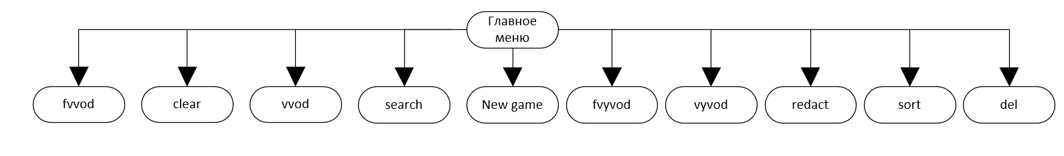

3 Описание разработки программы
Для написания данной программы будет использован язык программирования Си. Этот язык является распространённым языком программирования. При разработке языка Си был принят компромисс между низким уровням языка ассемблера и высоким уровнем других языков. В языке Си предусмотрено много операций, непосредственно исполняемых большинством микропроцессоров; в то же время он даёт программисту возможность выражать свои алгоритмы и данные наиболее подходящими средствами. Язык Си обеспечивает возможности структурирования данных. Он позволяет разрабатывать большие, но структурированные программы, предоставляя возможность отдельной разработки подпрограмм.
Целью создателей языка Си была разработка мобильного языка, который можно было бы использовать для разработки системного программного обеспечения. Программы, написанные на языке высокого уровня, мобильны, поскольку язык должен быть одним и тем же независимо от того, на каком компьютере и в какой операционной системе он используется. Дополнительное свойство языка Си, называемое условной компиляцией, позволяет программисту изолировать машинно-зависимые операторы и контролировать их компиляцию в другой среде. Это дополнительно повышает мобильность программного обеспечения, написанного на языке Си.
В качестве среды программирования был выбран программный продукт Microsoft Visual Studio 2012.
Язык Си был разработан американцем Деннисом Ритчи в исследовательском центре Computer Science Research Center of Bell Laboratories корпорации AT&T в 1972 г. Первоначальная реализация Си была выполнена на ЭВМ PDP-11 фирмы DEC для создания операционной системы UNIX. Позже он был перенесен в среду многих операционных систем, обособился и существует независимо от любой из них.
Первое описание языка Си дал его автор Деннис Ритчи совместно с Брайном Керниганом в книге «Язык программирования Си». Однако, описание не было строгим и содержало ряд неоднозначных моментов.
В 1983 г. при Американском Институте Национальных Стандартов (American National Standart Institute — ANSI) был создан комитет по стандартизации языка Си. В 1989 г. был утверждён окончательный вариант стандарта. Однако на сегодняшний день большинство реализаций языка Си не поддерживают стандарт в полном объёме.

При запуске программы на экран выводятся действия, которые можно произвести (добавить песню, вывести список, читать с файла и выход из программы).
Для создания строки нужно нажать на кнопку “Ins” и последовать дальнейшим инструкциям. Заполнение базы происходит по порядку: название, дата написания песни, автор, жанр, издатель, альбом в который входила эта песня.
После создания первой строки открываются новые функции.
Для удаления строки нужно нажать на кнопку “Del”, а для удаления всей базы (если строк несколько) нажать “F8”.
Для вывода базы данных нужно нажать “F5”. Тогда на экран будет выведена ранее созданная пользователем база.
Осуществлять поиск можно нажав клавишу “F7”. Тогда программа спросит какое вхождение нужно найти. После указанного вхождения будут выведены все соответствующие запросу строки.
Редактировать строку можно нажав клавишу “F3”. После будет заново заполнена редактируемая строка.
Сортировать данные в базе можно, нажав клавишу “F9”. Далее программа спросит направление сортировки. После выбранного направления будет выведена отсортированная строка.
Также в программе предусмотрена работа с файлами. При нажатии “F2” и “F4” можно записать в файл или вывести из файла данные соответственно. Читаются и создаются файлы в формате .csv версии для MS-DOS.
Выйти из программы можно, нажав кнопку “F10”.

4 Отладка и тестирование
В качестве среды разработки была выбрана программа Visual Studio 2019. Программа предоставляет все средства необходимые при разработке и отладке разрабатываемых модулей и программ. Для отладки использовались такие инструменты как точка остановки, выполнение кода по шагам, анализ содержимого локальных и глобальных переменных, анализ содержимого памяти.
Тестирование проводилось в рабочем порядке, в процессе разработки, после завершения написания программы. В ходе тестирования было выявлено и исправлено множество проблем, связанных с обработкой структуры, системой поиска и Ассемблером.

5 Описание программы

5.1 Разработка приложения База данных плеера
Разработанная программа состоит из нескольких модулей. Такое разбиение позволяет более эффективно работать с кодом программы, быстрее находить и исправлять возникшие ошибки.
Приложение База данных плеера является основным модулем программы. Для реализации интерфейса был разработан модуль Menu.cpp. В нем содержится несколько функций, необходимых для работы меню, вывода его на экран и выбора необходимого действия. Также вспомогательные меню других функций содержатся в других модулях. Алгоритмы их работы одинаковы.
При запуске программы на экран выводится заставка-приветствие, после чего программа готова к выполнению своих функций. Происходит ожидание нажатия клавиши, и, в зависимости от нажатой клавиши, передается управление необходимой функции.

5.2 Разработка функции на языке Assembler
В качестве разрабатываемой функции была выбрана функция изменения глобальной переменной для работы меню файлов.
Среда разработки Microsoft Visual Studio 2019 позволяет делать ассемблерные вставки. Для этого нужно перед ассемблерной вставкой написать ключевое слово “__asm”, а сам код поместить в фигурные скобки.
Для реализации функции были использованы следующие ассемблерные инструкции:
- инструкция mov выполняет копирование содержимого источника
в приемник;
- инструкция cmp выполняет сравнение двух операндов;
- инструкция jmp выполняет переход на метку;
- инструкция je выполняет переход на метку, если операнд 1 равен
операнду 2;
- инструкция lea передает адрес операнда1 операнду2;
- инструкция inc увеличивает операнд на 1;
- инструкция add складывает 2 операнда (результат сохраняется в
операнде 1)

Ассемблерная вставка выглядит следующим образом:
_asm
{
xor eax, eax
xor esi, esi
xor edi, edi
xor ebx, ebx
lea esi, str
mov edi, p
mov ebx, p
m1 :
cmp[esi], ';'
je m2
mov al, [esi]
mov[edi], al
inc esi
inc edi
cmp[esi], 0xa
je m3
jmp m1
m2 :
mov[edi], 0
add ebx, 10
mov edi, ebx
inc esi
jmp m1
m3 :
mov[edi], 0
}
p->next = NULL;
}
Она предназначена для правильного считывания списка из файла. Вставка определяет границы полей, который описаны в файле формата csv символом
“ ; ” .

Все пункты меню:

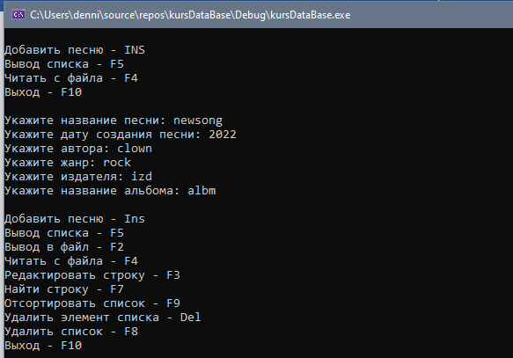

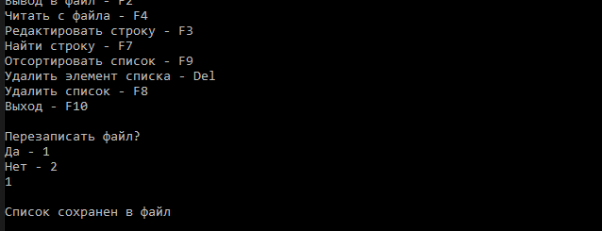

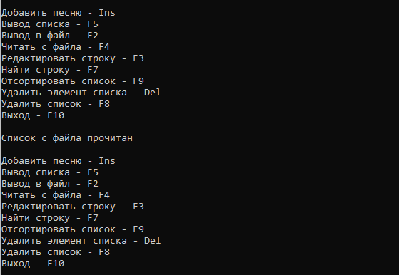

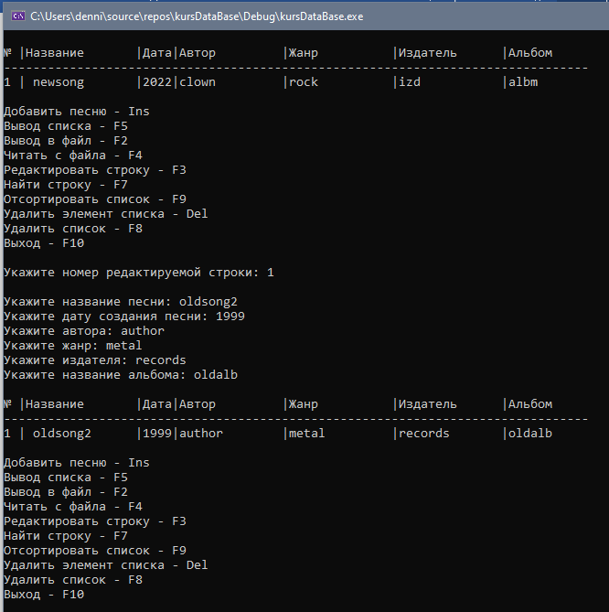

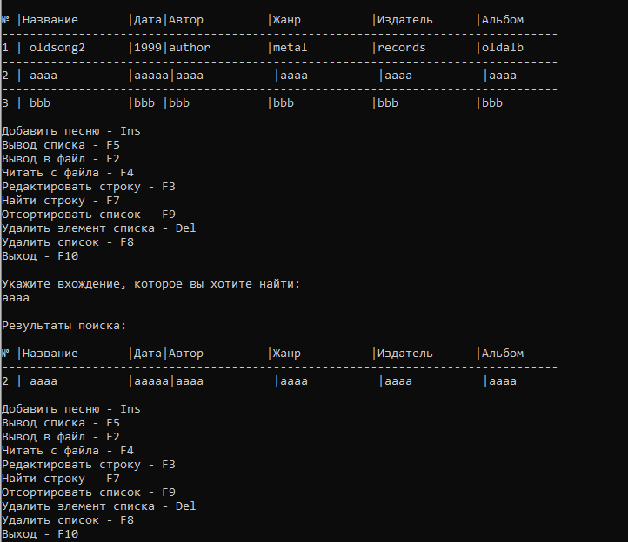

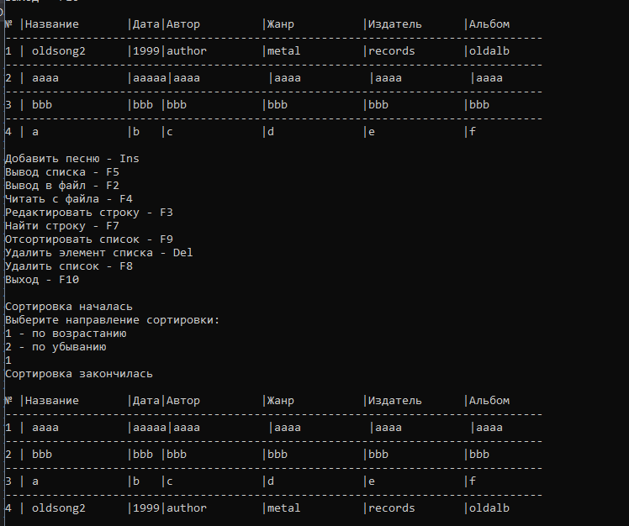
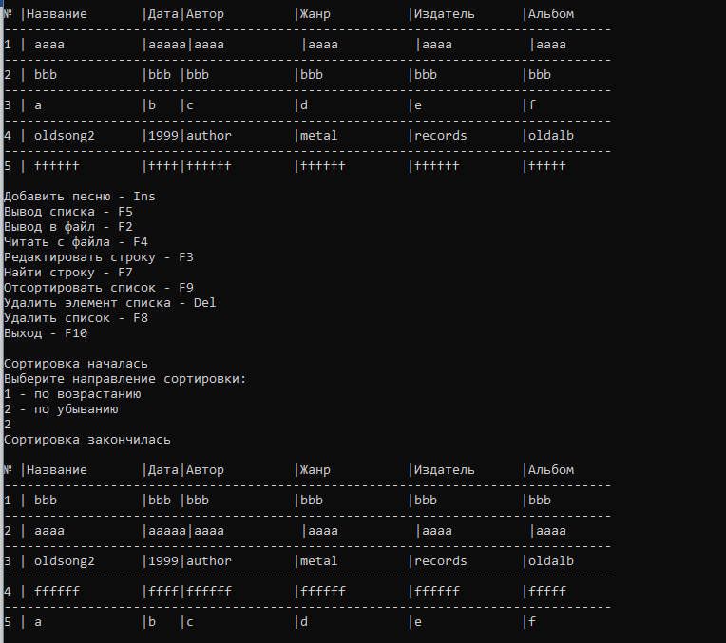
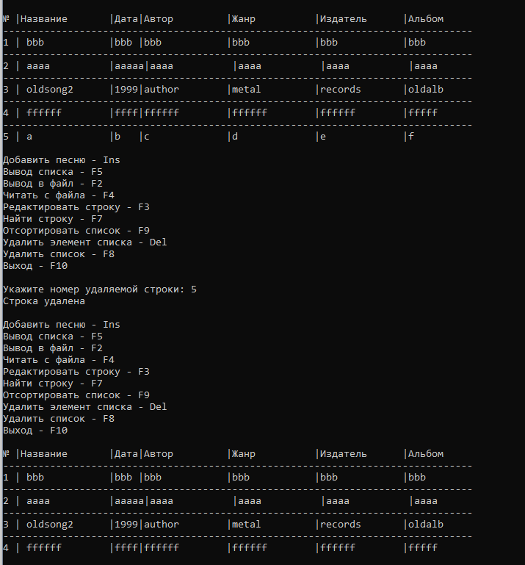

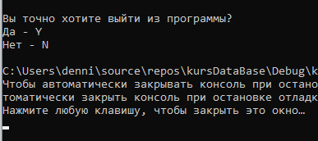

6 Руководство пользователя
Программа предназначена для хранения информации о песнях. В таблице имеются такие поля, как название, год написания, автор, жанр, издатель и альбом. Программа может создавать базу данных, добавлять записи в нее и удалять их, осуществлять поиск и сортировку элементов, записывать базу данных в файл и считывать с нее.
При запуске программы на экран выводятся действия, которые можно произвести (добавить песню, вывести список, читать с файла и выход из программы).

Для создания строки нужно нажать на кнопку “Ins” и последовать дальнейшим инструкциям. Заполнение базы происходит по порядку: название песни, дата написания, автор, жанр, издатель, альбом.
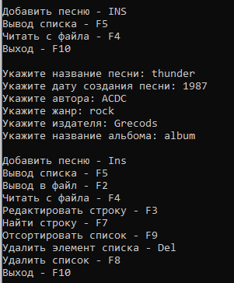
После заполнения таблицы программа возвращается в главное меню. После того, как таблица была заполнена, пользователь может осуществлять другие действия с базой данных. Можно посмотреть базу данных. Можно добавить запись в базу. Для этого нужно выбрать соответствующий пункт в меню, и, следуя инструкциям, заполнить 6 диалогов. После этого будет добавлен новый элемент и программа вернется в главное меню. Также возможно удаление элемента путем выбора соответствующего пункта в меню.
После ввода нужного номера, программа выведет сообщение об успешном выполнении действия.
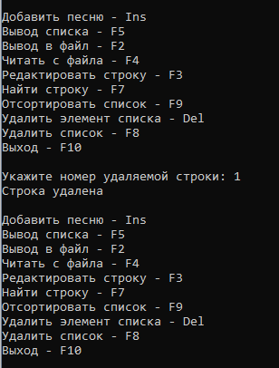
Пользователь может воспользоваться поиском записи в базе данных. Для этого нужно выбрать пункт «Найти строку». В таком случае пользователь увидит на экране новое меню, позволяющее выбрать поле, по которому будет осуществляться поиск.
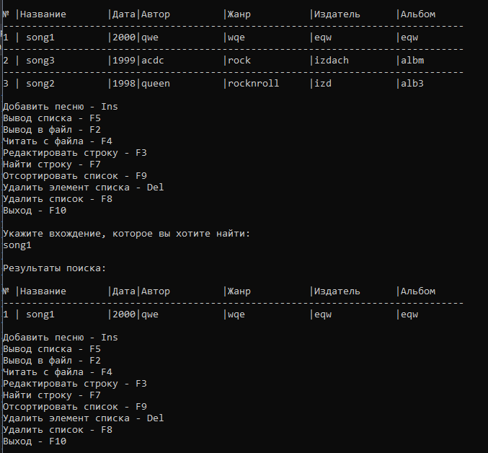

При выборе любого пункта нужно будет ввести ключевое слово для поиска. В случае успеха программа выведет на экран все совпадения, в противном случае программа сообщит об отсутствии результатов.

Можно воспользоваться функцией сортировки.
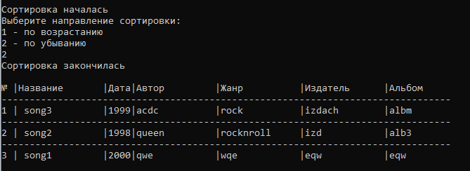
Выбрав необходимый пункт, можно осуществить сортировку. Посмотреть результаты можно, выбрав пункт «Вывод списка».
В приложении предусмотрена функция работы с файлами. Для перехода к этой опции необходимо нажать F2 либо F4(вывод в файл и читать с файла соответственно)
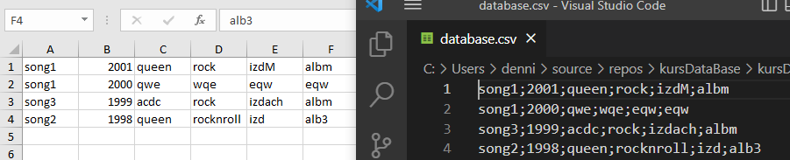
Пример: база данных, записанная в формате .csv

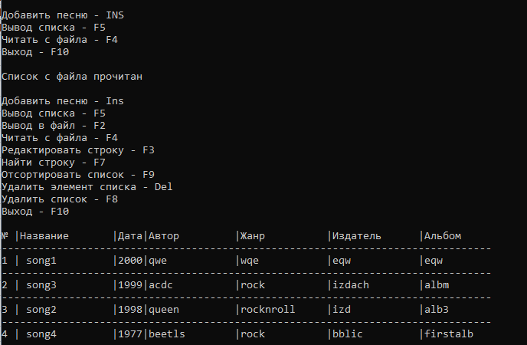

Выйти из программы можно, нажав F10 или нажав крестик в правом верхнем углу.
Если выйти из программы, не сохраняя изменения вручную, они не будут сохранены.

Листинг программы

#define _CRT_SECURE_NO_WARNINGS
#include <iostream>
#include <cstring>
#include <conio.h>
#include <cstdlib>
#include <locale>
#include <stdio.h>
#include <io.h>

using namespace std;

struct song
{
char naz[10];
char data[10];
char avtr[10];
char janr[10];
char izd[10];
char albm[10];
struct song* next;
};

song* p_begin = NULL;

void menu()
{
cout << "\nДобавить песню - Ins\nВывод списка - F5\nВывод в файл - F2\nЧитать с файла - F4\nРедактировать строку - F3\nНайти строку - F7\nОтсортировать список - F9\nУдалить элемент списка - Del\nУдалить список - F8\nВыход - F10\n";
}

void vvod(song* p)
{
cout << "\nУкажите название песни: ";
cin >> p->naz;
cout << "Укажите дату создания песни: ";
cin >> p->data;
cout << "Укажите автора: ";
cin >> p->avtr;
cout << "Укажите жанр: ";
cin >> p->janr;
cout << "Укажите издателя: ";
cin >> p->izd;
cout << "Укажите название альбома: ";
cin >> p->albm;
p->next = NULL;
}

void newsong()
{
if (p_begin != NULL)
{
song* p = p_begin;
while (p->next != NULL)
{
p = p->next;
}
p->next = new song;
vvod(p->next);
menu();
}
else
{
p_begin = new song;
vvod(p_begin);
menu();
}
}

void vyvod()
{
int sch = 1;
song* p = p_begin;
printf("\n№ |Название |Дата|Автор |Жанр |Издатель |Альбом \n");
while (p != NULL)
{
printf("-------------------------------------------------------------------------------- \n");
if (p_begin == NULL)
{
return;
}
printf("%d | % - 14s|% - 4s|% - 14s|% - 14s|% - 14s|% - 14s \n", sch, p->naz, p->data, p->avtr, p->janr, p->izd, p->albm);
p = p->next;
sch = sch + 1;
}
menu();
}

void search()
{
song* p = p_begin;
char str[20];
cout << "\nУкажите вхождение, которое вы хотите найти: " << endl;
cin >> str;
cout << "\nРезультаты поиска: \n";
int sch = 1;
printf("\n№ |Название |Дата|Автор |Жанр |Издатель |Альбом \n");
while (p != NULL)
{
char* s = strstr(p->naz, str);
if (s != NULL)
{
printf("-------------------------------------------------------------------------------- \n");
printf("%d | % - 14s|% - 4s|% - 14s|% - 14s|% - 14s|% - 14s \n", sch, p->naz, p->data, p->avtr, p->janr, p->izd, p->albm);
sch = sch + 1;
p = p->next;
continue;
}

s = strstr(p->data, str);
if (s != NULL)
{
printf("-------------------------------------------------------------------------------- \n");
printf("%d | % - 14s|% - 4s|% - 14s|% - 14s|% - 14s|% - 14s \n", sch, p->naz, p->data, p->avtr, p->janr, p->izd, p->albm);
sch = sch + 1;
p = p->next;
continue;
}

s = strstr(p->avtr, str);
if (s != NULL)
{
printf("-------------------------------------------------------------------------------- \n");
printf("%d | % - 14s|% - 4s|% - 14s|% - 14s|% - 14s|% - 14s \n", sch, p->naz, p->data, p->avtr, p->janr, p->izd, p->albm);
sch = sch + 1;
p = p->next;
continue;
}

s = strstr(p->janr, str);
if (s != NULL)
{
printf("-------------------------------------------------------------------------------- \n");
printf("%d | % - 14s|% - 4s|% - 14s|% - 14s|% - 14s|% - 14s \n", sch, p->naz, p->data, p->avtr, p->janr, p->izd, p->albm);
sch = sch + 1;
p = p->next;
continue;
}

s = strstr(p->izd, str);
if (s != NULL)
{
printf("-------------------------------------------------------------------------------- \n");
printf("%d | % - 14s|% - 4s|% - 14s|% - 14s|% - 14s|% - 14s \n", sch, p->naz, p->data, p->avtr, p->janr, p->izd, p->albm);
sch = sch + 1;
p = p->next;
continue;
}

s = strstr(p->albm, str);
if (s != NULL)
{
printf("-------------------------------------------------------------------------------- \n");
printf("%d | % - 14s|% - 4s|% - 14s|% - 14s|% - 14s|% - 14s \n", sch, p->naz, p->data, p->avtr, p->janr, p->izd, p->albm);
sch = sch + 1;
p = p->next;
continue;
}
sch = sch + 1;
p = p->next;
}
menu();
}

void fvyvod()
{
FILE* input;
input = fopen("database.csv", "w");

int number;
if (input != NULL)
{
cout << "Перезаписать файл?\nДа - 1\nНет - 2\n";
cin >> number;
if (number = 2)
{
return;
menu();
}
}

fprintf(input, "naz;data;avtr;janr;izd;albm\n");
while (p_begin != NULL)
{
fprintf(input, "%s;%s;%s;%s;%s;%s\n", p_begin->naz, p_begin->data, p_begin->avtr, p_begin->janr, p_begin->izd, p_begin->albm);
p_begin = p_begin->next;
}
fclose(input);
cout << "\nСписок сохранен в файл\n";
menu();
}

void fvvod()
{
char str[255];
FILE* output;
output = fopen("database.csv", "r");
song* p = NULL;
fgets(str, 255, output);
while (fgets(str, 255, output) != NULL)
{
if (p_begin == NULL)
{
p = new song;
p_begin = p;
}
else
{
p->next = new song;
p = p->next;
}
_asm
{
xor eax, eax
xor esi, esi
xor edi, edi
xor ebx, ebx
lea esi, str
mov edi, p
mov ebx, p
m1 :
cmp[esi], ';'
je m2
mov al, [esi]
mov[edi], al
inc esi
inc edi
cmp[esi], 0xa
je m3
jmp m1
m2 :
mov[edi], 0
add ebx, 10
mov edi, ebx
inc esi
jmp m1
m3 :
mov[edi], 0
}
p->next = NULL;
}
fclose(output);
cout << "\nСписок с файла прочитан" << endl;
menu();
}

void redact()
{
song* p = p_begin;
song* sl;
int number;
cout << "\nУкажите номер редактируемой строки: ";
cin >> number;
for (int sch = 1; sch < number; sch++)
{
p = p->next;
}
cout << "\nУкажите название песни: ";
cin >> p->naz;
cout << "Укажите дату создания песни: ";
cin >> p->data;
cout << "Укажите автора: ";
cin >> p->avtr;
cout << "Укажите жанр: ";
cin >> p->janr;
cout << "Укажите издателя: ";
cin >> p->izd;
cout << "Укажите название альбома: ";
cin >> p->albm;
}

void sort()
{
cout << "\nСортировка началась\n";
song* p = p_begin->next;
song* vrp = NULL;
bool pr = true;
int number;
int rez;
cout << "Выберите направление сортировки:\n1 - по возрастанию\n2 - по убыванию\n";
cin >> number;
if (number > 2)
{
cout << "\nВы ввели неверный символ\n";
menu();
return;
}

while (pr != false)
{
pr = false;
if (p != NULL)
{
rez = strcmp(p_begin->naz, p->naz);
if (((rez > 0 && number == 1)) || ((rez < 0 && number == 2)))
{
p_begin->next = p->next;
p->next = p_begin;
p_begin = p;
pr = true;
}
if (p->next != NULL)
{
while (p->next->next != NULL)
{
rez = strcmp(p->next->naz, p->next->next->naz);
if (((rez > 0 && number == 1)) || ((rez < 0 && number == 2)))
{
vrp = p->next->next;
p->next->next = vrp->next;
vrp->next = p->next;
p->next = vrp;
p = p->next;
pr = true;
}
else
{
p = p->next;
}
}
}
}
p = p_begin->next;
}

cout << "Сортировка закончилась\n";
vyvod();
}

void del()
{
song* p = p_begin;
song* sl;
int number;
bool error = 0;
cout << "\nУкажите номер удаляемой строки: ";
cin >> number;
if (number == 1)
{
p_begin = p->next;
delete (p);
cout << "Строка удалена\n";
menu();
}
else
{
for (int sch = 1; sch < number - 1; sch++)
{
p = p->next;
if ((p == NULL) && (sch != number - 1))
{
cout << "\nУказан неверный номер удаляемой строки\n";
error = 1;
break;
}
}
if (error == 0)
{
sl = p->next->next;
delete (p->next);
p->next = sl;
cout << "Строка удалена\n";
menu();
}
}
}

void clear()
{
if (p_begin == NULL)
{
return;
}
song* p = p_begin->next;
delete p_begin;
while (p != NULL)
{
p_begin = p;
p = p_begin->next;
delete p_begin;
}
cout << "\nСписок удален\n";
menu();
}

int main()
{

setlocale(LC_ALL, "Russian");

int button = 0;
char str[255];

cout << "\nДобавить песню - INS\nВывод списка - F5\nЧитать с файла - F4\nВыход - F10\n";

while ((button != 89) || (button != 121))
{
switch (button = _getch())
{

case 82: //СОЗДАНИЕ НОВОГО ЭЛЕМЕНТА СПИСКА
newsong();
break;

case 63: //ВЫВОД СПИСКА
vyvod();
break;

case 61: //РЕДАКТИРОВАНИЕ СТРОКИ
redact();
break;

case 65: //ПОИСК СТРОКИ
search();
break;

case 83: //УДАЛЕНИЕ СТРОКИ
del();
break;

case 60: //ВЫВОД В ФАЙЛ
fvyvod();
break;

case 62: //ЧИТАТЬ С ФАЙЛА
fvvod();
break;

case 67: // СОРТИРОВКА СТРОК
sort();
break;

case 66:
clear(); // ОЧИСТКА СТРУКТУР
break;

case 68: //ВЫХОД
cout << "\nВы точно хотите выйти из программы?\nДа - Y\nНет - N\n";
button = _getch();
if ((button == 89) || (button == 121))
{
clear();
exit(0);
}
else
{
if ((button == 78) || (button == 110))
{
menu();
break;
}
}
}
}
}
Блок-схемы модулей с алгоритмами
Функция newsong()

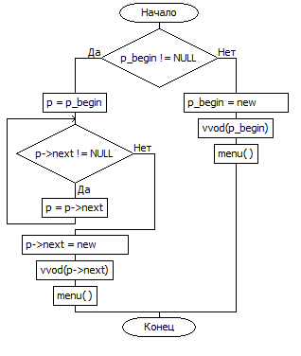
Функция fvyvod()
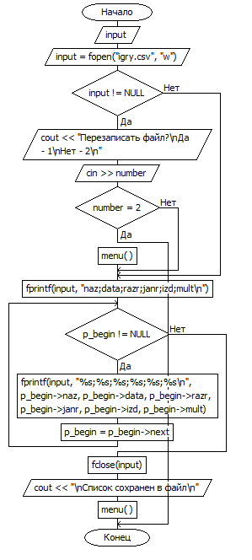
Функция sort()
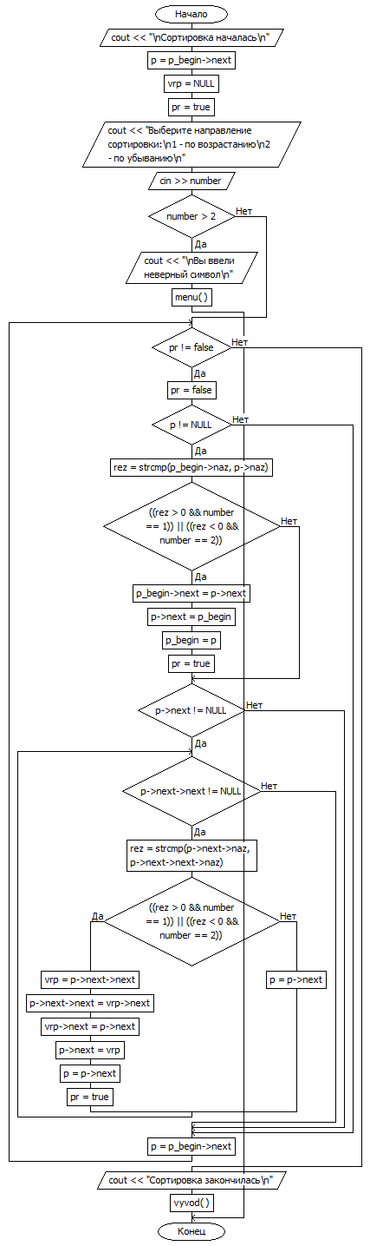
Функция del()
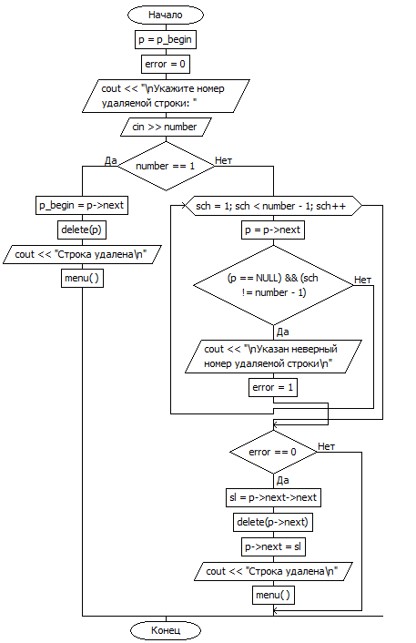

Функция clear()
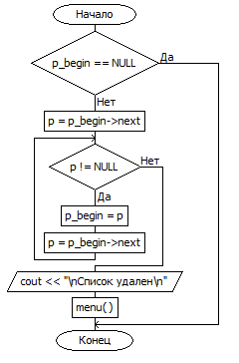
Заключение
При выполнении данной курсовой работы были получены навыки разработки многомодульных программ. Были освоены приемы создания пользовательского интерфейса, изучены функции работы с консолью, способы обработки событий с клавиатуры. Усвоены механизмы реализации меню. Изучены функции работы с файлами. Получены базовые навыки программирования на языке Си. Изучены основные возможности среды программирования Microsoft Visual Studio 2012. Получены навыки отладки и тестирования программ.
В рамках выполнения курсовой работы была написана база данных. Программа представляет небольшой, но достаточный список возможностей.
В дальнейшем программу можно улучшить, изменив интерфейс, добавив псевдографику, шифрование данных и отдельные аккаунты.

